Latihan ALTER

1. Buatlah database dengan nama : bandara

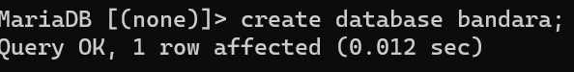

1. Buatlah table

* Buatlah table dengan nama : pilot

id_pilot int primary key auto increment, nama_pilot varchar(100), email varchar(100), maskapai char(100)

* Buatlah table dengan nama : maskapai

id_maskapai int primary key, nama_maskapai char(100), negara varchar(100)

* Buatlah table dengan nama : jadwal_penerbangan

kode_penerbangan primary key varchar(100), nama_maskapai char(100), departure varchar(100), arrival time

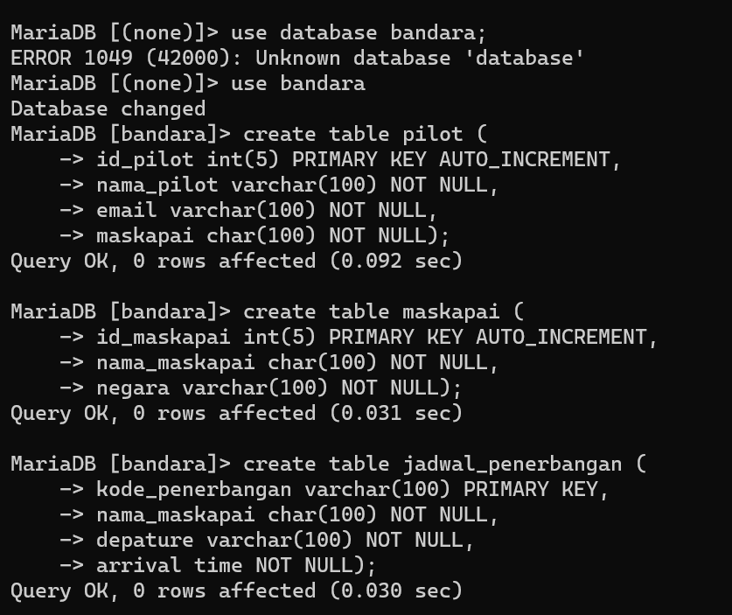

1. Silahkan input data disetiap table masing – masing 3 data

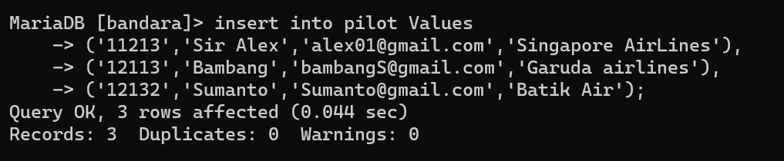

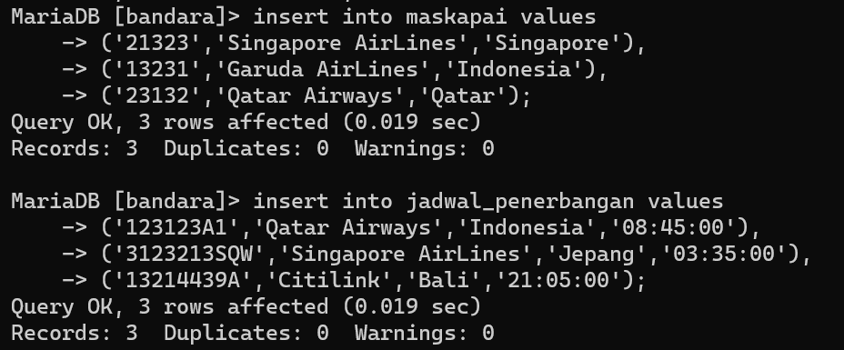

1. Update salah satu data (bebas bagian mana saja)

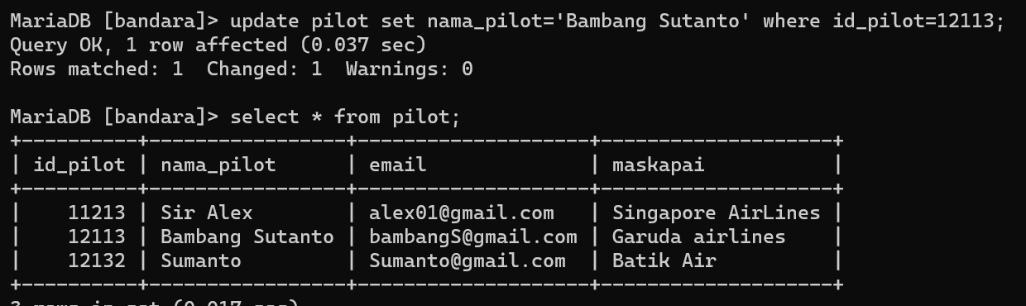

1. Hapus salah satu data (bebas dari table mana)

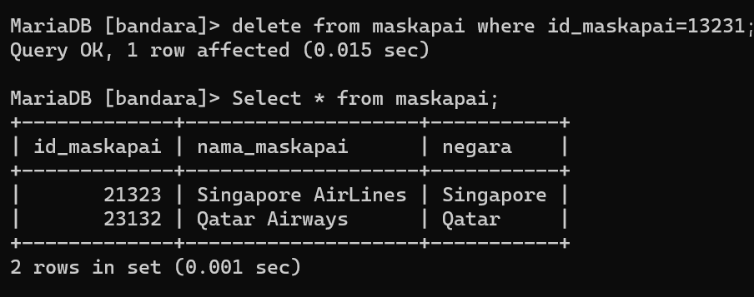

1. Rename

* Table pilot menjadi tb_pilot
* Table maskapai menjadi tb_maskapai
* Table jadwal_penerbangan menjadi tb_penerbangan

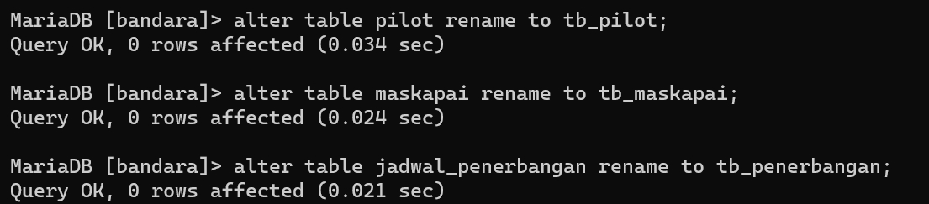

1. Change / MODIFY

* Ubah nama kolom kode_penerbangan menjadi id_penerbangan INT (CHANGE)
* Ubah tipe data nama_maskapai menjadi varchar(100) (MODIFY)
* Ubah tipe data departure menjadi menjadi time



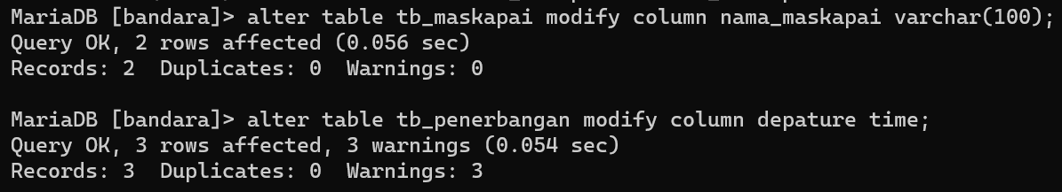

1. ADD

* ADD jumlah_kursi INT pada table maskapai
* ADD destinasi varchar(100) pada table maskapai

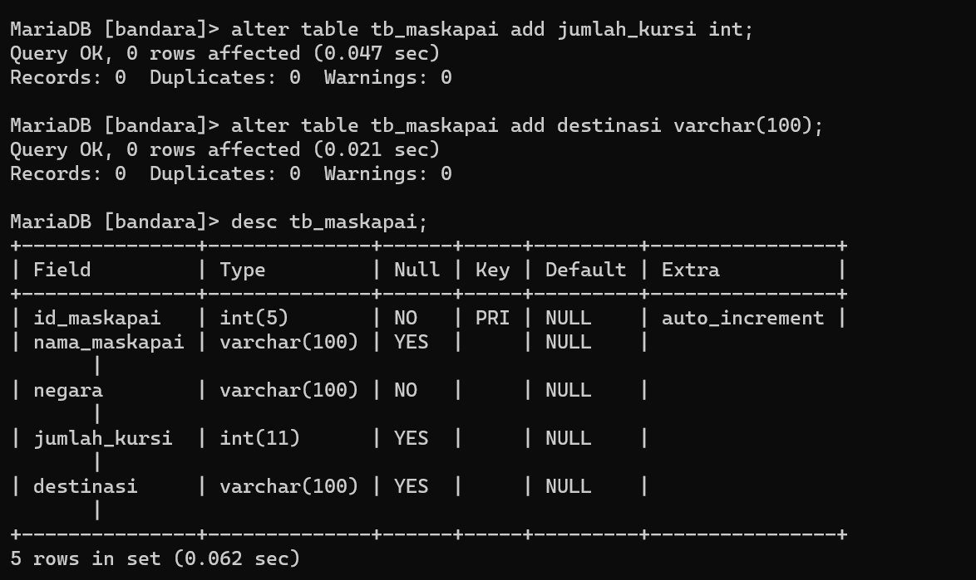

1. DROP

* DROP jumlah_kursi pada table maskapai
* DROP destinasi pada table maskapai

